VJEŽBA 1 | UČENIK:
OSNOVNI LOGIČKI SKLOPOVI-NF | RAZRED:

Sadržaj vježbe
- mjerenje i ispitivanje logičkih razina osnovnih sklopova
- određivanje algebarskih funkcija osnovnih i složenih sklopova
- primjena De Morganovih teorema

- PRIPREMA VJEŽBE

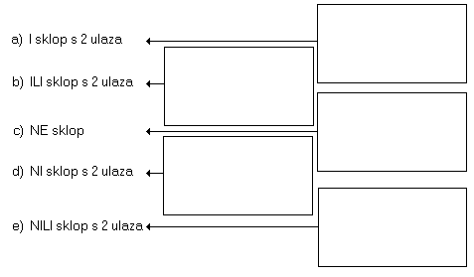1. Nacrtajte simbole sljedećih logičkih sklopova (ANSI i IEC)

- Za sklopove od a) do e) u zadatku 1. Napisati algebarske izraze za izlaznu funkciju Z, te popuniti tablicu stanja.

Ulazi | I | ILI | NI | NILI
A B | Z= | Z= | Z= | Z=
0 0
0 1
1 0
1 1

-1-

- RAD NA EKSPERIMENTALNOM MODULU

- Spojiti IC 7408 na napajanje (nožica 14 na +5V, a 7 na masu).
- Odabrati jedan od 4 sklopa, odredite ulaze X i Y, te izlaz Z.
- Povezati ulaze X i Y logičkog sklopa s ulazima a i b na modulu, a izlaz Z logičkog sklopa s izlaznom priključnicom A modula (led dioda) i voltmetrom.
- Mijenjati ulazne varijable prema tablici, te na osnovi svijetljenja diode A popunite stupac Z u tablici. Istovremeno mjeriti izlazni napon voltmetrom - stupac Z (V)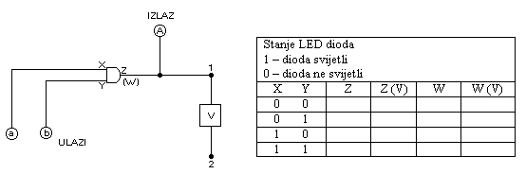.
- Ponoviti isto mjerenje prema točki 1. do 4. , ali sa sklopom IC 7400 (izlaz označen s W).

- Na jedan od ulaza I sklopa spojiti TAKT (1Hz)-preklopka CLOCK, a drugi ulaz spojiti na logički prekidač-logic switches, te ga staviti u “0” trajanja 5 impulsa, a potom u “1”.
Spojiti ulaz X sklopa paralelno s izlazom A modula. Ulaz Y s izlazom B, a izlaz Z s izlazom C, te nacrtati vremenski dijagram valnih oblika izlaza Z za period od 10 impulsa takta.
- Ponoviti postupak iz točke 6. za sklop NI- izlaz T; te za sklop NILI –izlaz W.
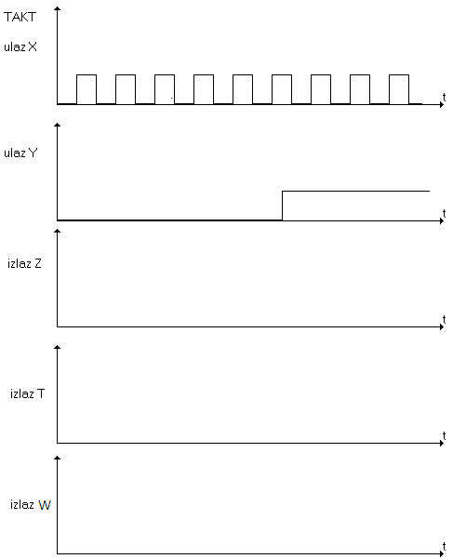

-2-

Zaključiti: Kako funkcioniraju navedeni logički sklopovi?

I – sklop_______________________________________________________________________________
_______________________________________________________________________________
_______________________________________________________________________________

NI – sklop_____________________________________________________________________________
_______________________________________________________________________________
_______________________________________________________________________________
NILI – sklop____________________________________________________________________________
_______________________________________________________________________________
_______________________________________________________________________________

- Za zadane logičke funkcije nacrtati logičke sheme pomoću logičkih sklopova ILI I NE.
____
- T= A+B
_ _
- Z= A+B

- Y= A·B

Pomoću IC 7432 i IC 7404 realizirati dvije logičke funkcije po izboru-označiti spojne vodove, a na maketi spojiti odgovarajuće nožice za zadatke pod a, b i c. Provjeriti funkcionalnost sklopova odgovarajućim tablicama stanja i izvesti zaključak .

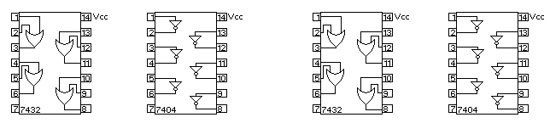

Tablice stanja za zadane funkcije:

-3-

